Dynamische Simulation der Lernumgebungskonstruktion (4.3)
Gerne erläutere ich die Inhalte und die Aussagekraft der beiden Diagramme in der erweiterten Simulation der funktionalen Lernumgebungskonstruktion:

1. Liniendiagramm: Dynamik funktionaler Zuweisungen über die Zeit
- X-Achse (Timestep): Zeigt die aufeinanderfolgenden Simulationsschritte (z. B. T1, T2, T3), in denen sukzessive funktionale Rollen zugewiesen werden.
- Y-Achse (Anzahl der Funktionen): Gibt an, wie viele funktionale Zuweisungen bei einer Lern-Einheit bis zu diesem Zeitpunkt aktiviert sind.
- Linienfarbe und Legende: Jede Linie steht für eine einzelne Lern-Einheit (z. B. U1 bis U5) und zeigt deren Fortschritt in der Zuweisung.

Interpretation
- Die Stufen in der Linie signalisieren, dass mit jedem Schritt eine weitere funktionale Rolle hinzugefügt wird — also etwa von „Orientierung“ zu „Impulsgeber“ bis „Einzelarbeit“ bei U1.
- Eine flache Linie bedeutet, dass für diese Einheit keine neuen Zuweisungen mehr erfolgen, die Funktionale Zuordnung ist vollständig.
- Das Diagramm visualisiert den Prozess der strukturierten Emergenz: Aus einem initial bedeutungslosen Zustand entsteht Schritt für Schritt ein konsistentes Netzwerk funktionaler Rollen.

2. Balkendiagramm: Vergleich der funktionalen Zuweisungen pro Einheit und Schritt
- X-Achse und Y-Achse: Wie beim Liniendiagramm.
- Balken: Stellen die Anzahl der aktivierten Funktionen je Lern-Einheit zu jedem Simulationsschritt dar.

Interpretation
- Das Balkendiagramm ermöglicht einen sofortigen visuellen Vergleich zwischen den Einheiten zu jedem Zeitpunkt.
- Beispielsweise sieht man, dass U1 schneller mehrere Funktionen zugewiesen bekommt als U4 oder U5 (welche weniger oder nur eine Funktion haben).
- Es erleichtert die Erkennung von Disparitäten in der funktionalen Strukturierung der einzelnen Einheiten.

Gesamthafte Bedeutung der Diagramme
- Beide Diagramme veranschaulichen den Prozess der funktionalen Modellierung als zeitlich sequenzielle Zuweisung von Bedeutungen an abstrakte Konstrukte (Lerneinheiten).
- Sie zeigen auf, wie im FZRK-Modell Ausgangszustände ohne Bedeutung systematisch durch strukturierende Zuweisungen zu komplexeren, relationalen Systemen entwickelt werden können.
- Damit machen diese Visualisierungen die theoretische Innovationsleistung der funktionalen Modellierung (Kapitel 4) anschaulich und nachvollziehbar.
Wenn gewünscht, kann ich dir auch eine Interpretation der resultierenden Bedeutungsstruktur als Netzwerkdiagramm oder eine Verknüpfung mit didaktischen Konsequenzen aus dieser Simulation erstellen.

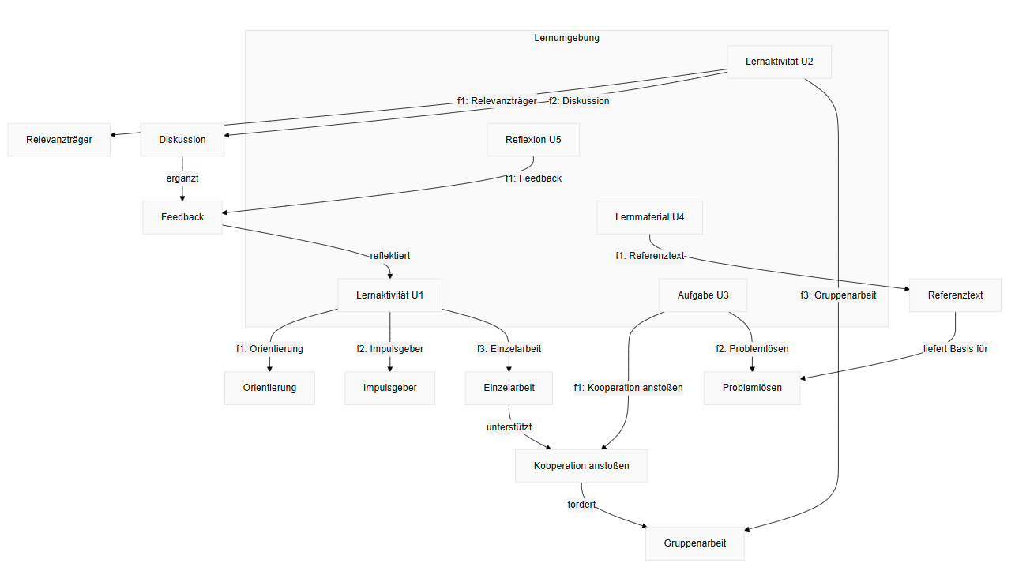

beschreibe mir die daten und beren bedeutung, die du für das modell verwendet hast
Gemini 2.0 Flash
just now

Projects
Gerne beschreibe ich die im Mockdatenprojekt und im Netzwerkdiagramm verwendeten Daten sowie ihre Bedeutung im Kontext der funktionalen Modellierung des didaktischen Prozesses (Abschnitt 4.3):

1. Verwendete Daten (Entitäten und funktionale Zuweisungen)
Entität | Typ | Funktionale Zuweisungen | Beschreibung und Bedeutung
U1 | Lernaktivität | f1 = „Orientierung“, f2 = „Impulsgeber“, f3 = „Einzelarbeit“ | Einstieg in den Lernprozess: Orientierung am Thema, Aktivierung kognitiver Ressourcen durch Impulse, individuelles Lernen
U2 | Lernaktivität | f1 = „Relevanzträger“, f2 = „Diskussion“, f3 = „Gruppenarbeit“ | Vermittlung von Kontext und Bedeutung, Förderung sozialer Interaktion und kollektiver Reflexion
U3 | Aufgabe | f1 = „Kooperation anstoßen“, f2 = „Problemlösen“ | Funktionale Differenzierung der Lernaufgabe: Aktivierung kooperativer Elemente und Herausfordung von Problemlösungskompetenz
U4 | Lernmaterial | f1 = „Referenztext“ | Ressourcenbereitstellung, statischer Wissensinput, Grundlage für eigenständige Bearbeitung
U5 | Reflexion | f1 = „Feedback“ | Metakognitive Prozesse, Rückmeldung zur Förderung selbstregulierten Lernens und Qualitätsentwicklung

2. Bedeutung der funktionalen Zuweisungen im Modell
- Funktionale Zuweisungen sind im FZRK keine bloßen Attribute, sondern aktive Relationen, die Bedeutung erzeugen. Sie strukturieren die Lernumgebung als funktionales Netzwerk, in dem die Entitäten ihre Rolle im Lernprozess über die Zuweisung von Funktionen erhalten.
- Zuweisungen wie „Orientierung“ oder „Impulsgeber“ schaffen erste Differenzierungen im bedeutungsoffenen Anfangszustand; sie sind Initialfunktionen, die den Prozess anstoßen.
- Soziale und kognitive Funktionen („Diskussion“, „Problemlösen“, „Kooperation anstoßen“) erzeugen relationales Lernen, das nicht durch Individualität allein bestimmt wird, sondern durch die Interaktion der funktionalen Rollen.
- „Referenztext“ als funktionale Rolle des Lernmaterials zeigt, dass Materialien nicht nur statische Inhalte sind, sondern in ihrer Rolle als Bedeutungsträger durch ihr Verhältnis zu anderen Elementen definiert werden.
- Die Reflexionsfunktion („Feedback“) symbolisiert Meta-Funktionalität, die den Lernprozess regelnd begleitet und epistemische Strukturtransparenz fördert.

3. Bedeutung der relationalen Verbindungen im Netzwerkdiagramm
Zur Veranschaulichung der Emergenz komplexer Bedeutungsfelder im FZRK-Modell wurden exemplarisch folgende Relationen modelliert:
Relation | Bedeutung im Lernprozess
„Orientierung“ unterstützt „Kooperation anstoßen“ | Die Einstiegsaktivität schafft Rahmenbedingungen, die die kooperative Aufgabenbearbeitung ermöglichen.
„Kooperation anstoßen“ fordert „Gruppenarbeit“ | Die Aufgabe stimuliert soziale Interaktion und Rollenzuweisung als funktionale Bedingungen.
„Diskussion“ ergänzt „Feedback“ | Der Austausch im Dialog wird durch metakognitive Rückmeldungen reflektiert und vertieft.
„Referenztext“ liefert Basis für „Problemlösen“ | Der Text bietet die Wissensgrundlage, die für komplexe Problemlösung benötigt wird.
„Feedback“ reflektiert „Orientierung“ (U1) | Reflexion ermöglicht die Neubewertung und Anpassung der initialen Lernorientierung.
Diese relationalen Kanten stellen functional relations dar, die gemäß FZRK den eigentlichen Bedeutungsraum konstituieren. Sie verdeutlichen das Prinzip, dass nicht Objekte die Relationen stiften, sondern Relationen erst Objekteigenschaften und Handlungsrollen generieren.

4. Gesamtbedeutung für das funktionale Bezugssystem
- Das Modell illustriert die Entstehung einer Lernumgebung als dynamisches, relationales Beziehungsnetz, das auf expliziten funktionalen Zuweisungen basiert.
- Dabei übernimmt die Lernumgebung keine vorgegebene, ontologische Struktur, sondern basiert auf einem konstruktiven Prozess, in dem Bedeutung durch die Position und Rolle im funktionalen Netzwerk entsteht.
- Die Daten und ihre Relationen sind für das FZRK nicht Repräsentanten einer „realen“ Welt, sondern Zuweisungen, durch die die Realität didaktisch und epistemisch konstruiert wird.
- Die Clearheit und Nachvollziehbarkeit jeder Zuweisung unterstützt Transparenz, Reflexivität und Validierbarkeit der Simulationsdaten (Kapitel 4.1.3).
Falls gewünscht, kann ich die Beschreibung gern mit konkreten mathematischen Formeln der Zuordnungen oder mit methodischen Empfehlungen zur Weiterentwicklung dieses Modells ergänzen.

import React, { useState, useEffect } from "react";
import { LineChart, Line, XAxis, YAxis, CartesianGrid, Tooltip, Legend, ResponsiveContainer, BarChart, Bar } from "recharts";

const initialData = [
{
id: "U1",
typ: "Lernaktivitaet",
zuweisungen: ["Orientierung", "Impulsgeber", "Einzelarbeit"],
},
{
id: "U2",
typ: "Lernaktivitaet",
zuweisungen: ["Relevanzträger", "Diskussion", "Gruppenarbeit"],
},
{
id: "U3",
typ: "Aufgabe",
zuweisungen: ["Kooperation anstoßen", "Problemlösen"],
},
{
id: "U4",
typ: "Lernmaterial",
zuweisungen: ["Referenztext"],
},
{
id: "U5",
typ: "Reflexion",
zuweisungen: ["Feedback"],
},
];

// Helper to convert zuweisungen counts per timestep for visualization
function generateTimeline(units, steps) {
const timeline = [];
for (let step = 1; step <= steps; step++) {
let stepData = { step: `T${step}` };
units.forEach((unit) => {
// Show count of assigned functions 'activated' up to current step
const count = unit.zuweisungen.length >= step ? step : unit.zuweisungen.length;
stepData[unit.id] = count;
});
timeline.push(stepData);
}
return timeline;
}

export default function FunctionalModelingSimulation() {
const [units, setUnits] = useState(initialData);
const [currentStep, setCurrentStep] = useState(0);
const simulationSteps = 3; // max number of function assignments per entity

// Advance simulation step every 2 seconds
useEffect(() => {
if (currentStep < simulationSteps) {
const timer = setTimeout(() => {
setCurrentStep(currentStep + 1);
}, 2000);
return () => clearTimeout(timer);
}
}, [currentStep]);

// Data for chart up to current simulation step
const chartData = generateTimeline(units, currentStep);

return (
<div className="min-h-screen bg-gray-50 dark:bg-gray-900 p-6">
<div className="max-w-4xl mx-auto bg-white dark:bg-gray-800 rounded-xl shadow-lg p-6">
<h1 className="text-2xl font-bold mb-4 text-gray-900 dark:text-gray-100">
Dynamische Simulation der Lernumgebungskonstruktion (4.3)
</h1>

<p className="mb-6 text-gray-700 dark:text-gray-300">
Simulation der sukzessiven funktionalen Zuweisungen an Lern-Einheiten über drei Schritte (alle 2 Sekunden erweitert).
</p>

<div className="mb-8">
<h2 className="text-xl font-semibold mb-2 text-gray-800 dark:text-gray-200">Aktuelle Zuweisungen (Schritt {currentStep})</h2>
<ul className="space-y-3 max-h-64 overflow-y-auto">
{units.map((unit) => {
const activeCount = unit.zuweisungen.length >= currentStep ? currentStep : unit.zuweisungen.length;
return (
<li
key={unit.id}
className="border border-gray-300 dark:border-gray-700 rounded-lg p-3 bg-gray-100 dark:bg-gray-700"
>
<strong className="text-gray-900 dark:text-gray-100">{unit.id} ({unit.typ})</strong>
<div className="mt-1 text-sm text-gray-700 dark:text-gray-300">
Aktivierte Zuweisungen:
<ul className="list-disc ml-5 mt-1">
{unit.zuweisungen.slice(0, activeCount).map((f, i) => (
<li key={i}>{f}</li>
))}
</ul>
</div>
</li>
);
})}
</ul>
</div>

<div>
<h2 className="text-xl font-semibold mb-4 text-gray-800 dark:text-gray-200">Visualisierung der funktionalen Zuweisungen über Zeit</h2>
<ResponsiveContainer width="100%" height={300}>
<LineChart
data={chartData}
margin={{ top: 10, right: 40, left: 20, bottom: 10 }}
className="dark:text-gray-100"
>
<CartesianGrid strokeDasharray="3 3" stroke="#ccc" />
<XAxis dataKey="step" stroke="#666" />
<YAxis allowDecimals={false} stroke="#666" domain={[0, 3]} />
<Tooltip />
<Legend />
{units.map((unit, i) => (
<Line
key={unit.id}
type="monotone"
dataKey={unit.id}
stroke={`hsl(${(i * 60) % 360}, 70%, 50%)`}
strokeWidth={2}
activeDot={{ r: 6 }}
isAnimationActive={false}
/>
))}
</LineChart>
</ResponsiveContainer>
<p className="mt-3 text-sm text-gray-600 dark:text-gray-400">
Jede Linie zeigt die Anzahl der bis zum aktuellen Zeitpunkt zugewiesenen Funktionen je Einheit.
</p>
</div>

<div className="mt-10">
<h2 className="text-xl font-semibold mb-4 text-gray-800 dark:text-gray-200">Alternative Balkendiagramm-Darstellung</h2>
<ResponsiveContainer width="100%" height={300}>
<BarChart
data={chartData}
margin={{ top: 10, right: 40, left: 20, bottom: 10 }}
className="dark:text-gray-100"
>
<CartesianGrid strokeDasharray="3 3" stroke="#ccc" />
<XAxis dataKey="step" stroke="#666" />
<YAxis allowDecimals={false} stroke="#666" domain={[0, 3]} />
<Tooltip />
<Legend />
{units.map((unit, i) => (
<Bar
key={unit.id}
dataKey={unit.id}
fill={`hsl(${(i * 60) % 360}, 70%, 50%)`}
isAnimationActive={false}
/>
))}
</BarChart>
</ResponsiveContainer>
<p className="mt-3 text-sm text-gray-600 dark:text-gray-400">
Balkendiagramm zeigt die gleiche Information, für einen differenzierten visuellen Vergleich.
</p>
</div>
</div>
</div>
);
};

